Bujanovský

občasník

2/2013

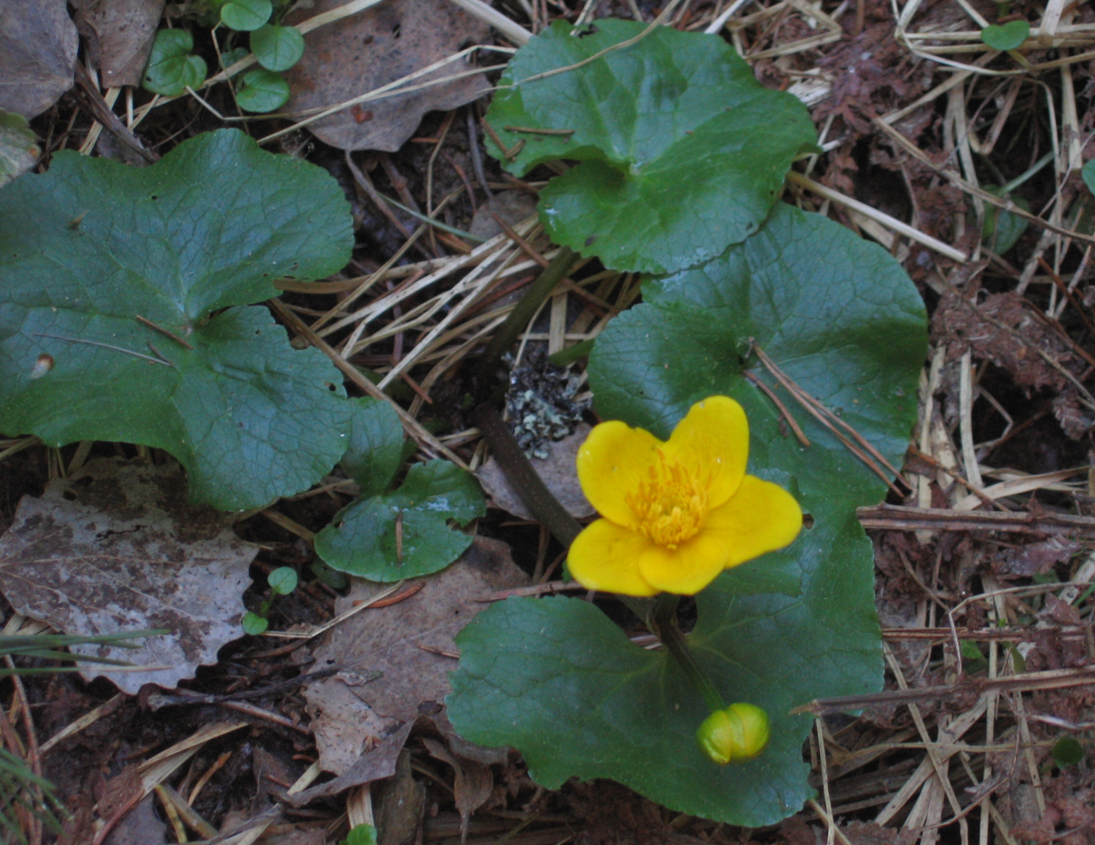

Bujanovský občasník číslo: 1/2013 ze dne 25.4.2013

Evidenční číslo: MK ČR E 21010

Vydala Obec Bujanov, Bujanov 26, 382 41 Kaplice, IČO 245 810, počtem 200 ks, zdarma

Informace z jednání zastupitelstva obce.
29. zasedání zastupitelstva obce se uskutečnilo 5.3.2013. Přítomno bylo 7 zastupitelů.
Usnesení č.366/2013 bere na vědomí informaci o stavu vyřizování žádostí obce o úplatný a bezúplatný převod pozemků od SPF ČR, schválených záměrů o pronájmu, prodeji a směnách obecních pozemků v k.ú. Suchdol u Bujanova a k.ú. Zdíky.
Usnesení č.367/2013 ukládá starostovi obce bezodkladně ověřit u geodeta p. Jindřicha Řehoře, které lesní pozemky v k.ú. Zdíky již byly odděleny geometrickým plánem. V případě zjištění lesních pozemků neoddělených geometrickým plánem zajistit jejich zaměření.
Usnesení č.368/2013 schvaluje podepsání smlouvy o pronájmu zemědělských pozemků nebo jejich částí v k.ú. Zdíky s fa. ZEMAV Rybník s.r.o. Dolní Dvořiště 162, za podmínek schválených v záměru na pronájem těchto pozemků, zveřejněného na úřední desce dne 13.2.2013.
Usnesení č.369/2013 schvaluje záměr a jeho zveřejnění na směnu částí pozemku p.č. 262/13, trvalý travní porost a části pozemku p.č. 262/15, trvalý travní porost oboje v k.ú. Suchdol u Bujanova s předem určeným zájemcem.
Usnesení č.370/2013 schvaluje záměr a jeho zveřejnění na prodej pozemku p.č. st. 115, zastavěná plocha a nádvoří o výměře 35 m² a pozemku p.č. st. 120, zastavěná plocha a nádvoří o výměře 45 m² oboje v k.ú. Zdíky předem vybraným zájemcům.
Usnesení č.371/2013 schaluje záměr a jeho zveřejnění na prodej pozemku p.č. 29/8, ostatní plocha o výměře 4 159 m² v k.ú. Zdíky předem vybraným zájemcům.
Usnesení č.372/2013 schvaluje vyúčtování nákladů a výnosů z provozování vodovodů a kanalizací obce Bujanov za hospodářský rok 2012 s vyúčtováním 0,- Kč předložené provozovatelem ČEVAK a.s. České Budějovice, dle „Smlouvy o provozování vodovodu a kanalizace pro veřejnou potřebu obce Bujanov“ ze dne 31.12.2004.
Usnesení č.373/2013 schvaluje úpravu ceny vodného a stočného od 1.1.2013 takto: Cena vodného je ve výši 34,79 Kč. Cena stočného je ve výši 21,68 Kč.
Usnesení č.374/2013 schvaluje podepsání smlouvy na zpracování projektové dokumentace na realizaci stavby „Skoronice-kanalizace a čistírna odpadních vod“ s ing. Radkem Márou, bytem Dr. Bureše 7, 370 05 České Budějovice za cenu 63 000,- Kč včetně DPH.
Usnesení č.375/2013 schvaluje poskytnutí finančního příspěvku ve výši 30 000,- Kč Jednotě DS Kaplice na částečnou úhradu provozní ztráty prodejny v Bujanově v roce 2012. Z důvodu minimalizace dalších případných provozních ztrát žádá předsedu Jednoty DS Kaplice o zajištění aktivnějšího přístupu personálu prodejny v Bujanově k problematice zásobování prodejny, výběru vhodného sortimentu zboží a jeho prodeje zákazníkům.
Usnesení č.376/2013 ruší platnost svého usnesení č. 324/2012 ze dne 18.12.2012.
Usnesení č.377/2013 ukládá starostovi obce zadat do 15.5.2013 zpracování rozpisu prací a rozpočtu na obnovu dřevěného kříže a dřevěné sošky z kapličky Pšenice, obnovu kamenného kříže Zdíky a kříže z Listru a kamenné kapličky Svinihlavy.
Usnesení č.378/2013 schvaluje podání žádosti o finanční dotaci z Grantového programu Jč. kraje – živá kultura na akci „Bujanovské koláčové slavnosti“, která proběhne 20. července 2013.
Bere na vědomí zprávu o zastřešení bývalé čerpací stanice na přibyslavském rybníku s tím, že zastupitelé budou zatím hledat způsoby dalšího využití areálu okolo vodní plochy i samotného rybníka na Přibyslavi s ohledem na možnost vybudování výše zmíněného zastřešení.

30. zasedání zastupitelstva obce se uskutečnilo 9.4.2013. Přítomno bylo 7 zastupitelů. Byla přijata usnesení.

Usnesení č.380/2013 schvaluje zveřejnění záměru na pronájem zasedací místnosti obecního úřadu předem určenému zájemci.
Jako podmínku v záměru na pronájem zastupitelstvo obce stanovuje uvést účel pronájmu a dobu, do které mohou zájemci podat žádost o pronájem, a tj. do 6.května 2013.

Usnesení č. 381/2013 schvaluje rozpočtové opatření č.2/2013.

Usnesení č. 382/2013 schvaluje převod 1 000 000,- Kč z běžného účtu obce č. účtu 5428241/0100 vedeného u Komerční banky a.s. na Profi spořící účet Bunus č.účtu 107-241170297/0100 vedeného u Komerční banky a.s.

Usnesení č. 383/2013 zrušuje usnesení č. 136/2011 ze dne 6.9.2011

Usnesení č. 384/2013 zrušuje usnesení č. 142/2011 ze dne 4.10.2011
Usnesení č. 385/2013 souhlasí se zveřejněním záměru na prodej pozemků p.č.339/1 v k.ú. Zdíky, zahrada o výměře 1370 m², p.č.340/6 v k.ú. Zdíky, zahrada o výměře 64 m², p.č.337/26 v k.ú. Zdíky, ostatní plocha o výměře 974 m², p.č.1326/7 v k.ú. Zdíky, ostatní plocha o výměře 25 m², p.č.1367/3 v k.ú. Zdíky. ostatní plocha o výměře 209 m² předem dohodnutému zájemci.
Obec si vyhrazuje podmínku, že kupující uhradí náklady spojené s prodejem.

Usnesení č. 386/2013 schvaluje prodej pozemku p.č. st. 115 o výměře 34 m² v k.ú. Zdíky paní Martě Novotné, bytem Příční 446/37, 460 07 Liberec, za cenu 100,- Kč/1 m² prodávané plochy. Náklady spojené s prodejem daného pozemku uhradí kupující.

Usnesení č. 387/2013 pověřuje starostu obce v co nejkratším termínu kontaktovat paní Ing. Kutlákovou a zjistit možnost její spolupráce při řešení žádostí o úplatné a neúplatné převody pozemků do vlastnictví obce od Pozemkového fondu České republiky (nyní Státního pozemkového úřadu).

Usnesení č. 389/2013 schvaluje podepsání smlouvy na zpracování a podání žádosti o dotaci na projekt „Sběrný dvůr Bujanov“ za cenu 108 900,- Kč včetně DPH v zákonné výši 21%, s firmou Skádka Růžov spol s.r.o., Boženy Němcové 12/2, 370 01 České Budějovice.

Usnesení č. 390/2013 ZO Bujanov po projednání závěrečného účtu obce Bujanov za rok 2012 souhlasí s celoročním hospodařením obce Bujanov za rok 2012 bez výhrad.

Usnesení č. 391/2013 schvaluje opatření k nápravě chyb a nedostatků uvedených ve zprávě o výsledku přezkoumání hospodaření obce Bujanov za rok 2012 provedené dne 18.3.2013.

Usnesení č. 392/2013 schvaluje účetní závěrku obce Bujanov za rok 2012.

Usnesení č. 393/2013 schvaluje Návrh zadání územního plánu Bujanov tak, jak byl předložen k projednání.

Usnesení č. 394/2013 schvaluje podepsání Dodatku č.1 smlouvy o dílo SP 2012/27 na zhotovení předprojektové a projektové přípravy s firmou SP STUDIO s.r.o., architektonická kancelář, Budějovická 58, 381 01 Česká Krumlov, za cenu 45 000,- Kč + příslušná sazba DPH v době zdanitelného plnění.

Usnesení č. 395/2013 ZO schvaluje realizaci přípojky NN k vodárně Přibyslav od firmy SETERM CB a.s., Nemanická 2765/16a, 370 01 České Budějovice, za cenu 27 403,- Kč bez DPH.

ZO bere informaci ohledně mzdových podmínek pro vytváření pracovních míst v rámci VPP na vědomí

Poplatek ze psů
Obecní úřad upozorňuje majitele psů, že splatnost poplatku na rok 2013 podle platné vyhlášky byla do 31. března. Protože mnozí chovatelé ještě tento poplatek nemají uhrazený prodlužuje obecní úřad možnost uplatnění slevy z poplatku u prokazatelně očkovaných psů do konce měsíce května 2013. Po tomto terminu již nebude možné tuto slevu uplatnit.

Jednotná propagace regionu SMO Pomalší
Svazek měst a obcí regionu Pomalší, jehož jsme jako obec Bujanov členem, úspěšně realizuje dotaci z prostředků grantového Programu obnovy venkova Jihočeského kraje 2012. Prostředky, které jsou ze 70% hrazeny dotací jsou využity na propagaci jak regionu SMO Pomalší jako celku, tak na propagací jednotlivých obcí ve svazku.
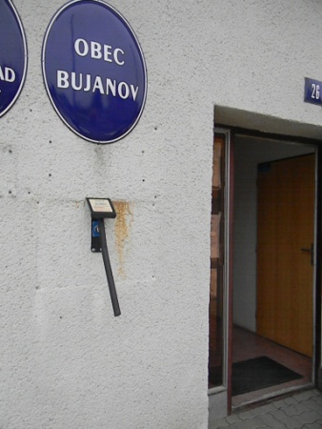
V rámci propagace regionu byly vybudovány a spuštěny webové stránky a nově zřízena interaktivní elektronická centra ve Vidově, Římově, Velešíně a v Kaplici.
Dále pak do každé z obcí bylo pořízeno tzv. „turistické reliéfní razítko“, na kterém je název příslušné obce a odkaz na webové stránky SMO Pomalší. Toto razítko, které využívají turisté pro otisk znaku do svých turistických zápisníků, je umístěno vlevo od vchodových dveří do budovy Obecního úřadu Bujanov. Prosíme všechny, aby si každý při eventuálním použití razítka pozorně přečetl návod napsaný na stříšce, která razítko zčásti chrání před deštěm. Chraňme ho před vandalismem, neboť je především naší vizitkou.
Jako poslední věc z jednotné propagace regionu si obce mohly vybrat nějaký z řezbářských prvků charakterizující danou obec či oblast. Do areálu muzea koněspřežky na školní zahradu tedy v nejbližší době přibude dřevěná vyřezávaná lavice, připomínající svým tvarem železniční vagón na přepravu soli, který byl provozován v době existence koněspřežky.
Finanční podíl obce Bujanov na této „Jednotné propagaci regionu SMO Pomalší“ činil 4 558,- Kč.

Starosta obce Detour Luděk

Jak jsme se stali „Broučky“

To bylo tak: v září do naší MŠ nastoupila nová paní učitelka Marie Milsimrová. A protože je nás ve třídě celkem 22 dětí, paní učitelka nám říkala, že je nás tolik, jako venku broučků. Všem se to moc zalíbilo a tak jsme se stali třídou "Broučků". Nemyslete si, že jsme se na podzim zazimovali jako ti broučci, to ani náhodou, naopak:
Hned po prázdninách jsme dostali zrenovovaný a barevně oživený nábytek do třídy i do lehárny, přibyla zcela nová, dřevěná lehátka, máme také obrovskou nástěnku na naše výrobky. Třídu i lehárnu nám pěkně vybílili a navrtali moderní záclonové tyče. Prostředí se nám všem moc líbí a snažíme se ho nadále vylepšovat a doplňovat. A že na to nejsme sami, svědčí i ochota Vás rodičů a hlavně Obecního úřadu Bujanov.
- V říjnu jsme si vyrobili dráčky a s pomocí rodičů si je pouštěli na hřišti. Většina dráčků bylo šikuláčků a pěkně vysoko se proletěli.
-V listopadu jsme připravili vystoupení pro naše čerstvě narozená miminka.
- A byl tu prosinec. Nejprve k nám zavítal Mikuláš, čert a anděl s nadílkou. Všichni jsme ve zkoušce obstáli a pytel zůstal čertovi prázdný.
- Potom jsme pilně vyráběli různé dárečky a také nacvičovali besídku.
Nálada byla skvělá a my se těšili na příchod "Ježíška". Nejprve jsme ozdobili stromeček, pak potěšili rodiče a všechny, kteří přišli na naší besídku. A pak jsme se jeden den dočkali! Pod stromečkem jsme měli spoustu hraček, to bylo radosti...
-V únoru se naši starší Broučci zapsali do ZŠ. Zkoušku zvládli na jedničku a jedenáct jich půjde v září do ZŠ.
-Únor již od dob našich prababiček patří masopustu. Veselé oslavy konce zimy se líbí především nám, dětem. Karneval naší MŠ se stal událostí, která oslovila nejen malé dětí, ale i rodiče a prarodiče, kteří s ochotou spolupracují. Sešla se třída ojedinělých masek a nechyběly ani koblihy a dobroty od hodných babiček - děkujeme! Celé dopoledne se tančilo a pohádkové bytosti prokazovaly zručnost a smysl pro humor ve veselých soutěžích.
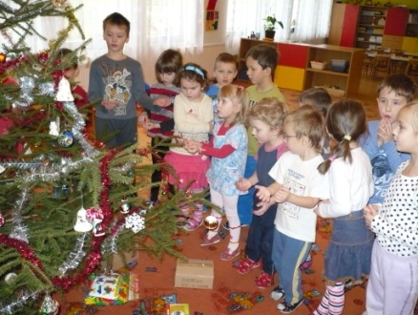
-Čas před Velikonocemi jsme vyplnili vyráběním slepiček, zajíčků a vajíček. Pak kluci všem holčičkám vyprášili sukýnky, děvčata je za to trošku polila vodou a po koledě se těšíme na další aktivity.
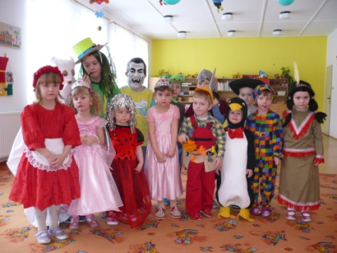
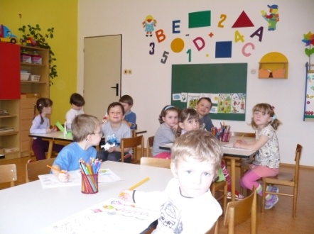
A co nás ještě čeká?
-Divadélka v MŠ.
-Besídka pro maminky a naše starší občany.
-Náš svátek - Den dětí s návštěvou hopsária v Č. B.
-Společný dopolední výlet autobusem na Hlubokou n/Vl. do Zoo a na divadélko.
-Ukázka výcviku služebního psa Policie ČR.
-Šipkovaná, hledání pokladu s opékáním buřtů.
-Rozloučení s předškoláky.
A pak už jen hurá na prázdniny! Užijte si krásné dny společně s vašimi dětmi a někdy zas na počtenou se těší Vaši Broučci.
Příspěvek poskytla p. Milsimerová M.

Dětský maškarní karneval
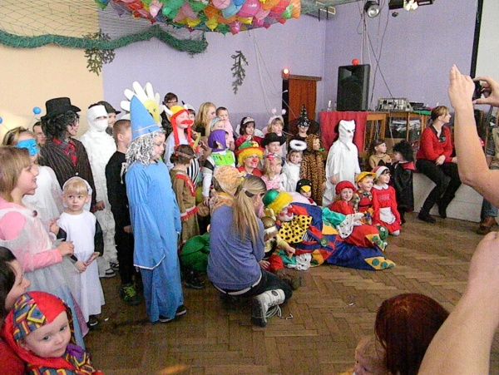
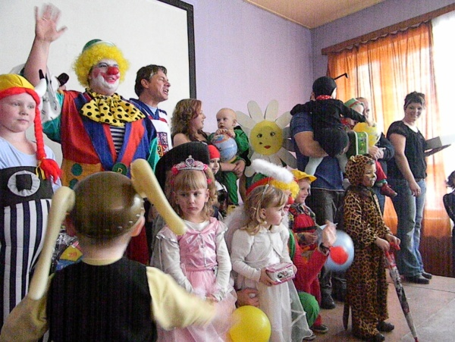

Tradiční maškarní karneval připravil na sobotu 23. února 2013 kulturní výbor obecního úřadu. Od druhé hodiny odpolední se v sále pohostinství v Bujanově začaly scházet děti v karnevalových maskách. Přišlo jich opravdu požehnaně. Byl jich plný sál. Paní Detourová Petra a Korecká Olga v převlecích klanů Buma a Báce připravily pro děti řadu soutěží. Slovem provázel a o hudbu se postaral pan Martin Gazda. Při tanci a různých soutěžích dětem čas rychle uběhl. Na závěr byly vyhlášeny a odměněny nejhezčí masky. Odpoledne, za které patří dík kulturnímu výboru a dalším pořadatelům se povedlo a dětem se líbilo.

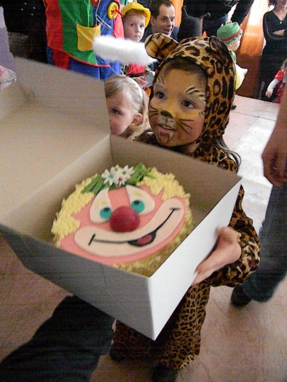
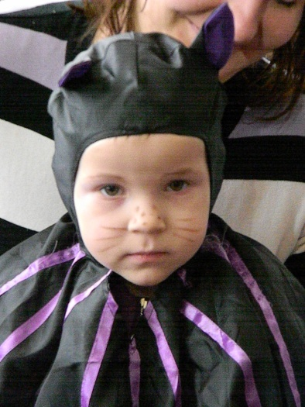
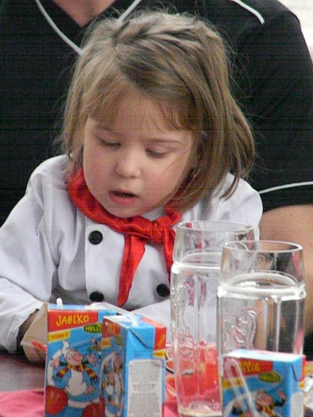

Velikonoční tvoření
V sobotu 30. března se na obecním úřadě sešla skupina dětí, která se se zaujetím sobě vlastním pustila do výroby sladkých ozdob s velikonočními motivy. Organizátorky akce pro ně předem napekly dostatečné množství perníčků i velkonočních mazanců, které děti zdobily cukrářskou polevou a marcipánem. Jen škoda, že těch dětí nepřišlo o něco více. Bylo toho pro ně připraveno dostatek.
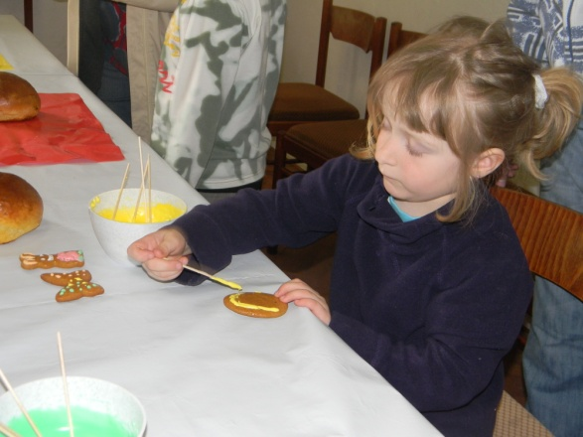
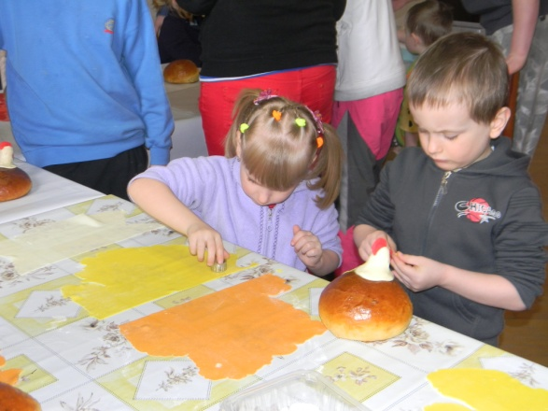

Bujanovské koláčové běhy
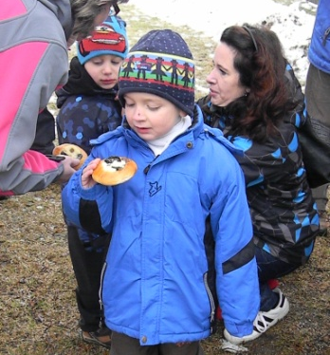
S přípravou běhů se zase začalo mnohem dříve. Na několika schůzkách kulturní komise se tradičně řešily otázky organizačního a finančního zajištění. Pak se přiblížil termin jejich konání. To už byly zajištěny startovní čísla, ceny, medaile, diplomy, občerstvení, domácí koláče a také mimořádná cena pro vítěze nejstarší kategorie mužů hlavního závodu. Bylo to divoké prase, které věnovalo Myslivecké sdružení Lišák Bujanov. Den předem se začala připravovat trať. Tentokrát ve školní zahradě zaměstnanci obce museli odklidit sníh. Ráno před závodem se dokončovaly poslední úpravy a úzávěrka silnice v Bujanově. Rozhodčí a hlavní pořadatel doladili poslední detaily a mohlo se začít.
Počasí závodu nepřálo, bylo zataženo, mlhavo, teplota do 5⁰C. Na trati v lesních úsecích celý den držela ledovka. I na silnicích to někde hlavně ráno klouzalo. Odhady pořadatelů na počet závodníků byly značně střízlivé. První začali přijíždět a registrovat se kolem osmé hodiny. Bylo zřejmé, že loňské rekordní účasti, kdy bylo zaregistrováno 181 běžců letos nebude dosaženo.
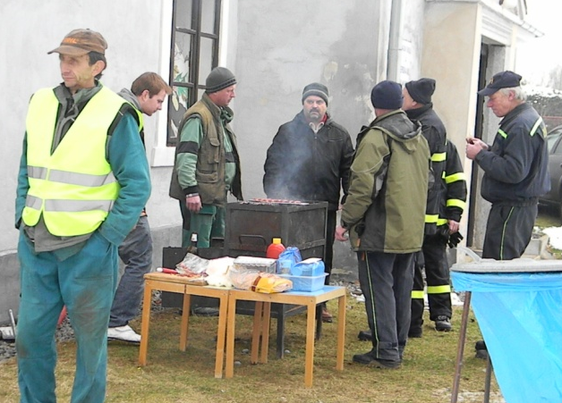
V 9,24 hodin manažer závodu pan Gazda Martin zavelel. Ozvala se myslivecká kanonáda. Bujanovské koláčové běhy byly oficiálně zahájeny. Přivítání starostou obce panem Detourem Luďkem. Slib sportovců a rozhodčích a už se přiblížil start prvního závodu. Pak jich následovalo dalších 16. Běh pivařů byl letos trochu komplikovaný, protože každý ze čtyř přihlášených účastníků ten svůj půllitr musel vypít ještě před doběhnutím do cíle a ono to v té zimě a ještě pořádně udýchaný moc dobře nešlo. Nejlépe měl natrénováno bujanovský Maxmilián Gazda. Vítěznou cenu soudek … ček piva sice všem ukázal, ale určitě se s ní dlouho netěšil. To běh pořadatelů a sponzorů, rovněž na celých 160 metrů byla proti tomu procházka rajskou zahradou. Někteří dokonce i celou trať proběhli.
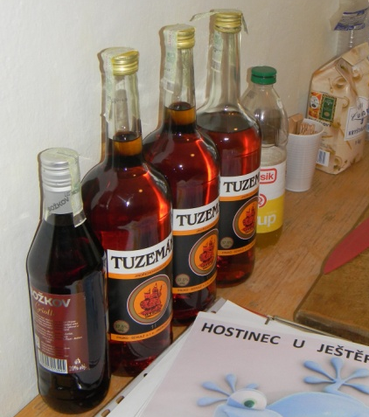
Pro pohodlí diváků a hlavně závodníků bylo připraveno dostatečné občerstvení. Ve škole byl za dobrý peníz k dostání čaj, káva, taktéž grog, který šel v chladném počasí na odbyt, limonády, pivo a dobrá pramenitá voda od sponzora Šumavský pramen. Venku byly grilované klobásy od dalšího sponzora z řeznictví pana Foitla z Velešína. Rožmitálští hasiči kromě vzorného zajištění pořadatelské služby ohlídali, že nevznikl žádný nekontrolovaný oheň a nedošlo k případným dalším škodám.
Koláče menší i větší, které jsou lákadlem běhů byly upečeny včas a letos i kvůli špatnému počasí, mající vliv na nižší účast jich bylo skutečně dostatek.
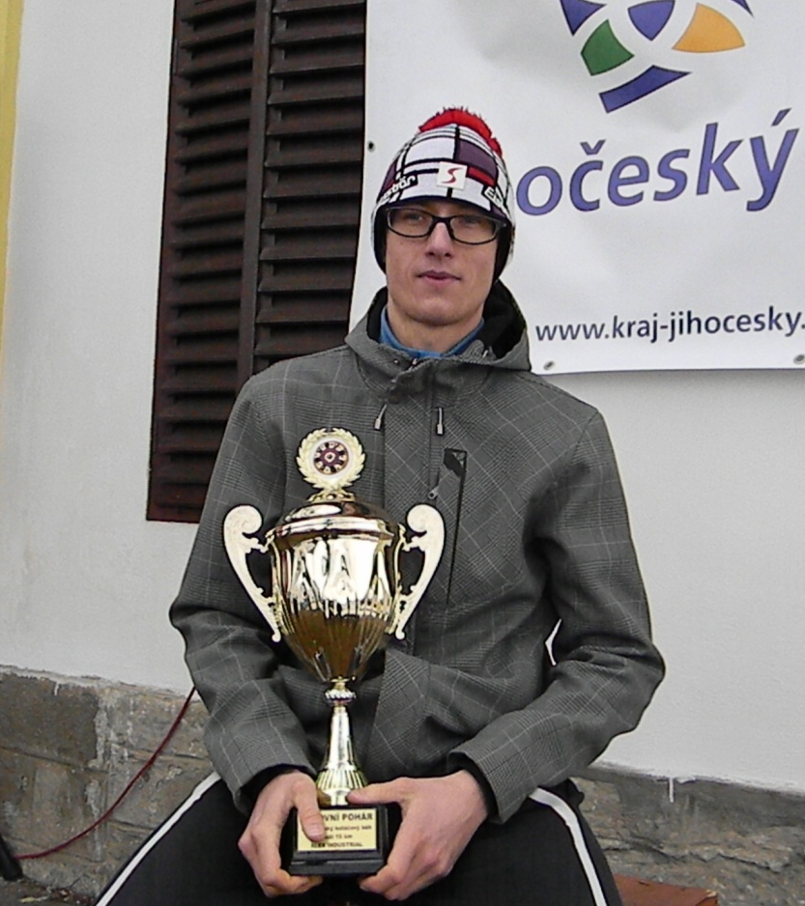
Ve škole se činil a zmožené tělesné schránky mnohých účastníků hlavního závodu dával dohromady masér pan Marek Hanta z Českých Budějovic. Do jeho rukou se jich svěřilo 16. Jako každý rok pomoci překonat nenadálé potíže i za užití alternativních medikamentů byla připravena zdravotní služba. Neověřené zdroje uvedli, že je někteří vynálezci (ty medikamenty) kamuflovali pravým včelím medem a jinými podobnými přírodninami.
K potěše mysli se zjevil i kouzelník. Lepší počasí sice nevykouzlil, tak alespoň přihlížejícím předvedl několik svých triků.
Novinkou 5. ročníku bylo udělení ceny ze věrnost běžcům, kteří se zůčastnili všech pěti po sobě jdoucích ročníků. Přicházelo v úvahu 11 běžců. Z těch se zůčastnilo toho pátého závodu Candrová Jana z Českých Budějovic, Čutka Václav, Thermo tým, Gazda Maxmilián z Bujanova, Svoboda Václav z JKM České Budějovice, Tvrzová Gabriela a Veronika ze Sokola České Budějovice.
Přes všechny pesimistické předpovědi přijelo nebo přišlo do Bujanova závodit 108 běžců. Pět z nich zvládlo závod ve dvou běžeckých kategoriích. V běhu pana starosty Szabo Miloš s Discoworldu zvítězil již ve třech ročnících a tak pohár získal do trvalého držení. Asi tím, že bylo dosti nepříjemné počasí, vůbec nejhorší z pěti uskutečněných ročníků nebyl pokořen žádný z traťových rekordů.
Velikonoce
Velikonoce, i když ty letošní nám spíše připomínaly Vánoce, jsou nejvýznamnějšímí křesťanskými svátky. Ani si neuvědomujeme, že v našem občanském životě se každý rok přizpůsobujeme liturgickému kalendáři, který vrcholí právě v tomto svátku. Žádný jiný z křesťanských svátků není tak výrazně propojený s pohanskými tradicemi, které byly v dávných dobách oslavou jarního slunovratu, vítáním jara, probouzením se přírody ze zimního spánku. Pod vlivem křesťanství je však tento svátek zasvěcen připomenutí ukřižování, Zmrtvýchvstání a Nanebevstoupení Ježiše Krista. Křesťanské uctívání tohoto biblického příběhu se symbolicky promítá do několika dní známých jako Velikonoční pondělí, Zelený čtvrtek, Velký pátek, Bílá sobota a Boží hod velikonoční.
Velikonoce jsou třeba oproti Vánocůn svátky pohyblivými. Koncil nicejský roku 325 určil datum jejich konání na první neděli po prvním jarním úplňku po jarní rovnodennosti. Mohou tedy proběhnout kdykoli mezi 22. březnem a 25 dubnem. Letos byl první jarní úplněk 27. března a tak Velikonoční neděle byla 31. března.
Čtyřicet dnů před Velikonoční neděli začíná předvelikonoční období pokání, odříkání si v jídle, pití a hlučné zábavě. Proč zrovna 40?. Z bible se dovídáme, že čtyřicet dní trvala potopa světa, čtyřicet dnů trval Mojžíšovi výstup na horu, čtyřicet let putoval lid izraelský z Egypta do země zaslíbené. Aby toto číslo bylo zachováno, stala se počátkem postní doby Popeleční středa. Zavedení Popeleční středy se datuje do 6. století. Postní období je rozděleno na šest postních týdnů a každá ze šesti nedělí má své jméno podle dříve udržovaných rituálů a obřadů, které neměly obsah ani tak v náboženském slova smyslu, ale souvisely s jarem. Poslední týden půstu se nazývá pašijový nebo svatý. Abychom se správně dopočítali data Popeleční středy, která je prvním dnem čtyřicetidenní postní doby před Velikonoční nedělí nesmíme počítat neděle. Neděle se do postní doby nezapočítávají, poněvadž se za postní dny nepovažují i když se v literatuře jako postní někdy označují. Z časového hlediska tedy Popeleční středa připadá na 46. den před Velikonoční nedělí.
Letos připadla Popeleční středa na 13. února. Církev vybízí k pokání a rozjímání o umučení Pána Ježiše Krista. Od 11. století při mši svaté probíhá svěcení popela a udělování popelce. Přijetí popelce je znamením kajícnosti převzatým z biblické tradice. Popelem se uděluje znamení kříže na čelo a kněz akt doprovází slovy „Pamatuj, že prach jsi a v prach se obrátíš” nebo „Obraťte se a věřte evangeliu”. Popel, symbol smrti a nicotnosti, se získává spálením palmových a olivových ratolestí, v našich krajích „kočiček” posvěcených v předešlém roce na Květnou neděli.
První postní neděle podle data Velikonoc bývá v rozmezí od 8. února do 14. března. V českém prostředí je nazývaná černá, pravděpodobně podle toho, že ženy v tento týden odkládaly barevný oděv a halily se do tmavých nebo černých šátků ze smutku z budoucího postu. Také podle režného postního pytlového roucha se někdy nazývá pytlová. Podle dochovávaných krajových zvyků bývá někde označována jako liščí nebo pučálka.
Druhá postní neděle nese název pražná nebo sazometná. V tuto neděli se hospodáři scházívali, aby jednali o zemědělských pracích. K pohoštění jim ženy chystali starodávný postní jídlo „pražmo”. Také se tento den smýčilo, bílilo, uklízelo. Odtud název sazometná.
Třetí postní neděle je kýchavá. Někde se říkalo, že kdo v tuto neděli třikrát za sebou kýchne, bude celý rok zdráv. V jinem kraji zase, že kolikrát kýchneš, tolik roků budeš žít. Někde platilo, že kolikrát kýchneš, za tolik let umřeš.
Čtvrtá postní neděle družebná má v tradičních zvycích a v náboženství zvláštní postavení. Byl porušen půst v zábavě a mládeži bylo povoleno sejít se a poveselit. Výrazem krátkodobé uvolněnosti kázně je též změna barvy roucha v kostele. Dosavadní fialová barva je nahrazena růžovou. Dalším zvykem bylo pečení koláčů s několika náplněmi zvaných družbance.
Pátá postní neděle je smrtelná či smrtná. Ve slovanském světě byl obecně rozšířen zvyk vynášení smrti (Morany, Mařeny, smrtholky). Přestože tento obřad patřil k nejrozšířenějším, byl jedním z nejvíce zakazovaným. Písemné doklady o tom pocházeji už ze 14. století. Je to obyčej předkřesťanský, pohanský, spojený s oslavou konce zimy a příchodu jara natolik vžitý mezi lidem, že jej církev nikdy nevymýtila. Figurína nesená na tyči nejčastěji zhotovaná ze slámy a hadrů, ozdobená pentlemi byla za zpěvu vynesena z vesnice ven. Zde podle krajových zvyků vhozena oblečená, či svlečená do vody nebo spálena. Jinde byla svržena ze skály nebo zahrabána do země.
Šestá postní neděle je květná nebo také beránková. Připomíná památku slavnostního vjezdu Ježiše Krista do Jeruzaléma. Kde ho lid vítal zelenými palmovými ratoestmi. U nás převzaly jejich úlohy větvičky jívy. Se svěcenými kočičkami se prováděly různé obřady, hraničící z hlediska církve až s pověrou. Zastrkovaly se za domácí kříž ve světnici a za svaté obrázky, aby uchránily stavení před bleskem a přinášely štěstí. Posvěcené pruty se dávaly do chléva a zastrkovaly se do rohů polí, aby je uchránily před pohromou. Lidé si oblékali na sebe nejlepší šaty a nesmělo se péct.
Po šesté postní neděli začíná pašijový nebo také svatý týden. Každý jednotlivý den má svoje pojmenování.
Pašijový týden začíná Modrým pondělim, druhý den je Šedivé úterý. Tyto dva dny jsou méně významné. Mají svoje názvy a mimo mše svaté se žádné obřady nekonaji. Při pondělní mši svaté se čte evangelium o ženě, jež pomazala vonnou mastí nohy Páně. Na Modré pondělí bylo v minulosti zvykem neuklízet. V úterý tomu bylo naopak.
Škaredou nebo sazometnou středou začínaly tři přísné postní dny. V Bibli se uvádí, že právě v tento den Jidáš zradil Ježiše Krista. Podle dřívějších zvyků se ženy oblékaly do tmavých obleků. Končila všechna společenská posedávání. Nikdo se nesměl mračit, jinak by se mračil každou středu po celý rok. Hospodyně bílily, uklízely a drhly. Vymetaly se pec i komín. Starým zvykem bylo „honění Jidáše”, který patří mezi nejstarší české velkonoční hry.
Mše svatá na Zelený čtvrtek připomíná poslední večeři Páně v Getsemanské zahradě a ustanovení nejsvětější svátosti oltářní, což je Tělo a Krev Ježiše Krista ve smyslu chleba a vína. Kostelní zvony po ranním zvonění se odmlčí až do Bílé soboty. Traduje se, že odletají do Říma. Zelený čtvrtek je doložen již ve 12. století. Název je zřejmě odvozem od zeleného mešního roucha, jež se v ten den při mši užívá. Bývalo zvykem, že hospodyně vstávaly brzy, aby zametly dům ještě před východem slunce. Smetí se odnášelo za humna nebo na křižovatku cest, aby se v domě nedržely blechy. Kdo sní před východem slunce pečivo nebo chléb s medem je prý bezpečný před uštknutím hady a žihadly vos a sršňů.
Velký pátek je nevýznamnějším dnem celého týdne. V Bibli je napsáno, že Ježiš byl souzen, odsouzen a ukřižován. Ukřižováním Ježiše člověk zabil Boha. Starý zákon přestal platit. Vzkříšení Krista ukázalo pak světu nové světlo, začal platit Nový zákon. Říká se, že na Velký pátek se otevírá země a vydává poklady. Otvírá se dokonce i hora Blaník a prý je možné spatřit i blanické rytíře. Dle tradice se nemá prát prádlo , pracovat na poli a v sadu. Nemá se nic půjčovat, prodávat a darovat.
Na Bílou sobotu končil čtyřicetidenní půst. K večeru se opět rozezvučely zvony, které se vrátily z Říma, aby svolaly farníky k večerní bohoslužbě věnované události Vzkříšení Páně. Před kostelem byl paškálem – objemnou svící zapálen oheň. Lidé si nechávali zapalovat svíce od paškálu a vcházeli do temných prostor kostela, které svými světly osvěcovali. V tento den se doma uhasila všechna ohniště. Před kostelem vložila hospodyně na hraničku vlastní polínko a když kněz oheň posvětil, vzala žhavý oharek domů a zažehla jím oheň nový. Z ohořelých dřev se pak zhotovovaly křížky, které věřící nosili na pole, aby dobře rodilo. Někde se dávaly uhlíky za trám domu na ochranu před požárem. Na Bílou sobotu se vše připravovalo na Velikonoční neděli. Uklízelo se, vymetalo novým koštětem. Pekly se mazance, beránci a také chléb. Chlapci pletli pomlázky, vázali se březové větvičky, zdobila se vajíčka.
Velikonoční neděle nebo také Boží hod velikonoční. Ze soboty na neděli došlo ke zmrtvýchvstání Ježiše Krista. Noc byla označována za „velkou“. Neděle začínala bohoslužbami oslavující Vzkříšení Páně. Tento den byl ve znamení pojídání dobrých pokrmů. Setkávaly se jen nejbližší rodiny, bez přátel a známých.
Velikonoční pondělí, také červené pondělí byl den , kdy se odbývala pomlázka. Ráno vycházeli koledníci s pomlázkami šlehat děvčata, aby z nich vyhnali nemoci a lenost. Proutí, ze kterého se pomlázky pletly byla přisuzována životodárná síla. Kdo dostal pomlázkou prý i omládl. Za blahodárný akt vyšlehání platily dívky barevnými vejci. Někde se dodržoval zvyk, že v úterý chodila na oplátku s pomlázkou děvčata, někde pak polévala chlapce vodou, aby byli svěží.
Podle Evangelia sv. Lukáše se v pondělí nechal Ježiš poznat dvěma učedníkům, kteří putovali z Jeruzaléma do Emauz. Po Velké noci následovalo dalších 40 radostných dnů, kdy Kristus po svém Zmrtvýchvstání pobýval mezi lidem na tomto světě. Ve čtvrtek po páté neděli je další z velkých křesťanských svátků. Slavnost Nenebevstoupení připomíná poslední zjevení Ježiše Krista učedníkům a jeho výstup ze země do nebe a jeho oslavení u Otce. Tímto svátkem začíná devítidenní období před Letnicemi. Letnice, slavnost Seslání Ducha svatého, či Svatodušní svátky se slaví 50 dnů po svátku Zmrtvýchvstání. První zmínky o oslavách i když ještě hodně poznanenaných pohanskými obyčeji pochází již z 3. století. Liturgická barva letnic je červená. Tento zvyk snad pochází ze slavnostního římského oděvu, který měl purpurovou barvu. Letos tento svátek vychází na 19. května. Svatodušními svátky končí velikonoční doba.

Obecní knihovna
V roce 2012 bylo v obecní knihovně registrováno 50 čtenářů, kteří si vypůjčili celkem 1 191 knih. Ke konci roku bylo v knihovně k dispozici 2 928 svazků. Během roku byl knižní fond obohacen výpůjčkou 281 knihy v pěti souborech z doplňovacího fondu Městské knihovny v Českém Krumlově. Náklady obce na celoroční provoz knihovny činily 42 050,- Kč. Za 11 590,- Kč byly zakoupeny nové knihy. Provozní doba se nezměnila. Pro veřejnost byla otevřená v úterý a v neděli celkem 5,5 hodiny týdně. I v roce 2012 se o obecní knihovnu staral pan Baxa Jaroslav.

Kulturní akce v letošním roce
Na jednání 5. února 2013 zastupitelé vzali na vědomí plán kulturních akcí na rok 2013 připravený kulturním výborem. Víme co nás čeká, na co se ještě můžeme včas připravit. Dětský maškarní karneval, Velikonoční zdobení a také V. ročník Bujanovských koláčových běhů máme již za sebou.
Veselo bude poslední dubnový den při pálení čarodějnic na hřišti v Bujanově. Táborová vatra se již připravuje. Jen připomínáme., že v loňském roce se akce vydařila, slétlo se jich nebývalé hejno. Pokud se opětovně dostaví alespoň ve stejném počtu na svých tradičních dopravních prostředcích měly by kromě jíného dodržovat obecně platné zásady letového provozu nad územím ČR. Je jistě zbytečné sedat na křídla prolétávajích letadel nebo naopak se snažit podlétnout čáru namalovanou na zemi. Oboje může skončit fiaskem.
Na odpoledne desátý den v měsíci květnu budou naši senioři z obce pozvání do zasedací místnosti obecního úřadu v Bujanově na tradiční „Setkání seniorů”. Na 18. května ve spolupráci s klubem VAV z Českých Budějovic se připravuje pietní akt u Památníku ve Zdíkách.
1.červen bude opětovně patřit dětem. Plánují se oslavy dětského dne. V červnu by se měli také uskutečnit na vodní nádrži na Přibyslavi rybářské závody.
V červenci, tentokrát 20. nás čekají Koláčové slavnosti. Kolikáté to letos asi budou? Tak si jen přejme, aby všechno vyšlo dobře, nejen počasí.
V září potřebujeme také hezké počasí ale s větrem. Připravuje se Drakiáda. Bude se konat na bujanovském hřišti. Nezapomeňte na včasnou výrobu nebo nákup draků.
V listopadu se plánuje několik akcí. Datum jejich konání bude včas upřesněno. V zasedací místnosti obecního úřadu budou do života přivítání nově narození občánci. Na dobu před Adventem připravuje kulturní výbor pečení perníčků a výrobu mikulášských punčoch.
Samotný Advent začne společným setkáním při rozsvícení vánočního stromu na návsi 1. prosince. Na 7. prosince je naplánovaná Čertovská párty. Poslední připravovanou akcí je běh Air Force Gross se startem u Památníku Zdíky 9.12.2013.
Všichni organizátoři a pořadatelé se již teď těší z Vaší přízně, kterou projevíte svojí účastí na jednotlivých akcích a přejí všem účastníkům příjemnou zábavu a pohodu.

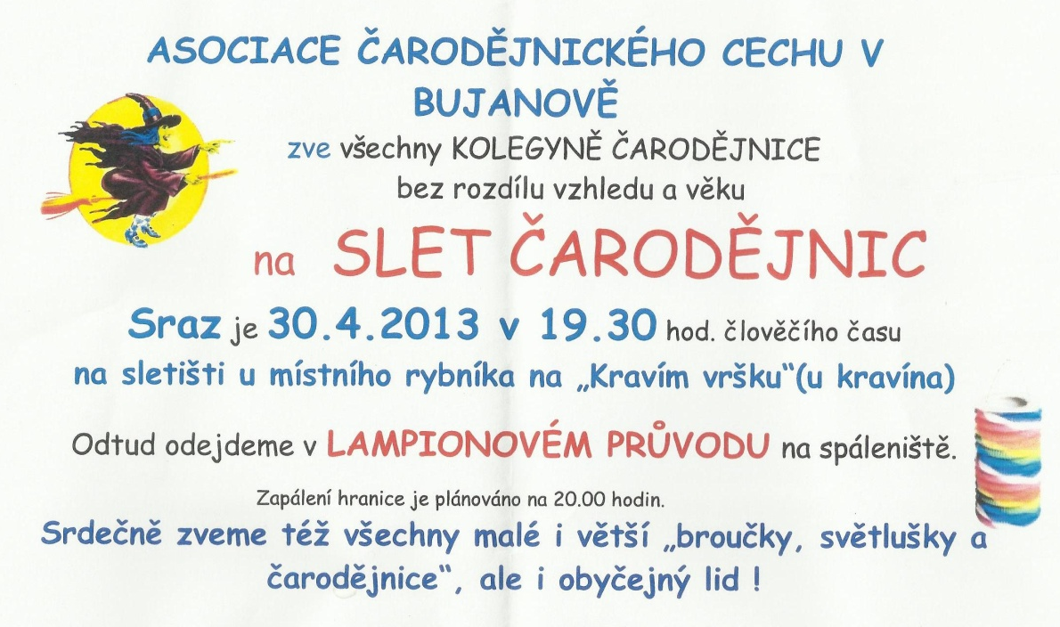

Vývěsní tabule
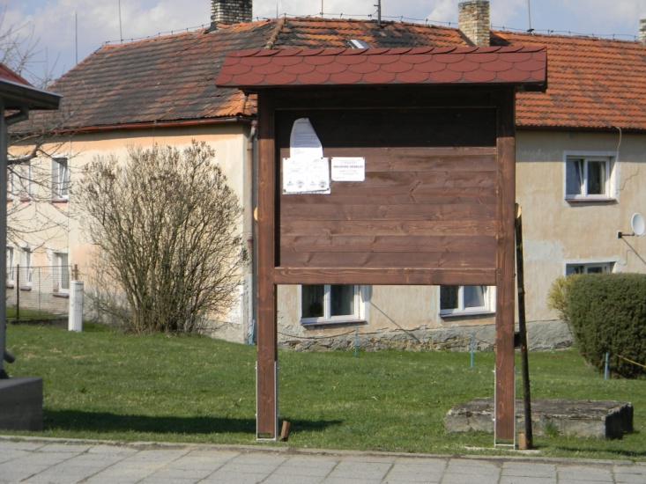

U autobusové zastávky v Bujanově před několika dny instalovali zaměstnaci obce novou dřevěnou vývěsní tabuli. Záměrem obecního úřadu je aby k občanům více pronikaly informace o dění v obci a blízkém okolí. Ne každý, aby se něco dozvěděl se zastaví u úřední desky, která má poněkud jiné poslání nebo sleduje vebové stránky obce.

Stromy
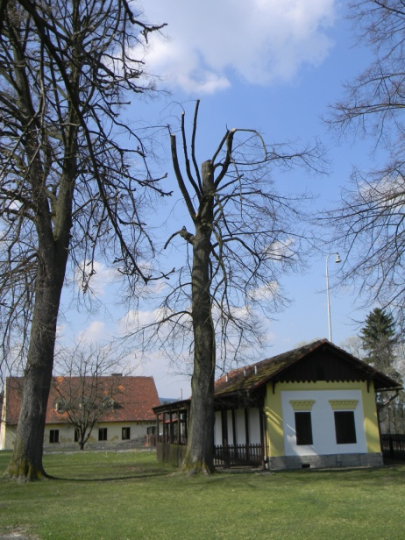
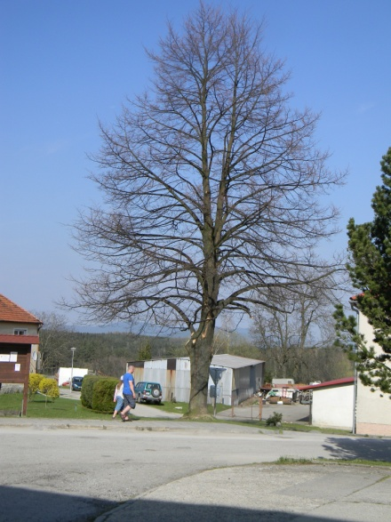
U jedné Lípy malolisté na školní zahradě a druhé lípy u autobusové zastávky v Bujanově byl po konzultaci s dendrologem proveden zdravotní řez. Účelem zdravotního řezu bylo vytvarovat a odlehčit přetížené koruny stromů. Zdravotní řez provedla fa. pana Tomáše Bílka celkovým nákladem 13,5 tisíc Kč. V letošním rozpočtu obce je na tuto činnost počítáno s částkou 40 tis. Kč a tak budou ještě prořezány další stromy na školní zahradě.

Elektropřípojka

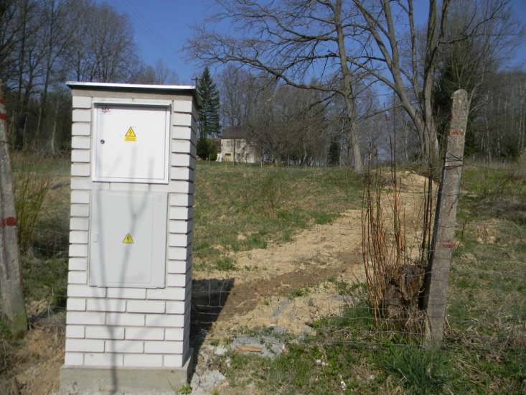

Na Přibyslavi pracovníci firmy SETERM CB z Českých Budějovic v těchto dnech dokončují rekonstrukci elektropřípojky k vodárně na Přibyslavi, která je majetkem obce. Nadzemní vedení nn bylo nahrazeno kabelovým vedením uloženým v zemi. Finanční náklady si vyžádaly částku 33 tis. Kč. Na obci zbývá odstranit již nefunkční nadzemní vedení.

